Développements apportés au logiciel LBR-5

Fondements théoriques

ANAST UNIVERSITE DE LIEGE

Liège

Juin 2007

Auteur : | Thomas Richir | Juin 2007
Mise à jour – version 1 : | 27 Juin 2007
TABLE DES MATIERES

1. Récapitulatif des développements LBR-5 depuis 2003 3
2. Elément « double-coque » 4
2.1. Approche « Forces » 5
2.2. Approche « Déplacements » 7
2.3. Calcul des contraintes (σ_{y}, τ_{yz}) dans les cloisons transversales de double-coque 8
2.4. Observations 9
3. Prise en compte des coefficients de participation 10
4. Restrictions IT DCN : flambement en compression 12
4.1. Raidisseurs 12
4.2. Maille de tôle 12
5. Module « Beam Theory » 13
5.1. Calcul des contraintes normales dues à la flexion 13
5.2. Calcul des contraintes de cisaillement dues à l’effort tranchant 13
5.3. Prise en compte des coefficients de participation 15
6. Restrictions IACS pour la résistance d’ensemble 16
6.1. Flexion 16
6.2. Cisaillement 16
7. Restrictions IACS pour le flambement 17
7.1. Flambement en compression 17
7.1.1. Contrainte élastique de flambement des bordés 17
7.1.2. Contrainte élastique de flambement des raidisseurs longitudinaux 17
7.1.3. Contrainte critique de flambement 19
7.1.4. Critère de dimensionnement 19
7.2. Flambement en cisaillement 20
7.2.1. Contrainte élastique 20
7.2.2. Contrainte critique 20
7.2.3. Contrainte appliquée 20
7.2.4. Critère de dimensionnement 20
8. Vérification de la résistance élastique des lisses (BV) 21
8.1. Contrainte normale due à la pression latérale 21
8.2. Critère de vérification 21
9. Epaisseur minimum des tôles (BV) 22
10. Moment d’inertie et axe neutre effectifs 23
11. Optimisation multi critères 24
ANNEXE 1 : Architecture du logiciel LBR-5 25
ANNEXE 2 : Structure du fichier .txt généré par LBR-5 GUI 26
ANNEXE 3 : Schéma d’analyse d’une structure double-coque 27

1. RECAPITULATIF DES DEVELOPPEMENTS LBR-5 DEPUIS 2003

Tableau 1 : Développements depuis 2003
LBR-5
LBR-4 (équ. diff. plaques raidies) | NEW Beam theory (théorie poutre)
- Elément « épontille » ⁽¹⁾ ⁽²⁾  - Rotules élastiques en x = 0 et x = L ⁽³⁾  - Elément « double-coque »  - Prise en compte coeff. participation ⁽²⁾  - Restrictions IT DCN pour la résistance au flambement des tôles et des raidisseurs en compression ⁽²⁾  - Coûts de redressage ⁽⁴⁾  - + modifications et corrections apportées par Frédéric ⁽²⁾ | - Coefficient de matériau k ⁽⁵⁾  - Application d’un effort tranchant de la poutre-navire ⁽²⁾  - Restrictions IACS pour la résistance à la flexion et au cisaillement de la poutre-navire ⁽²⁾  - Restrictions IACS pour la résistance au flambement des tôles et des raidisseurs en compression et en cisaillement ⁽²⁾  - Restrictions BV pour la résistance à la flexion des lisses ⁽²⁾
- ECRITURE DU FICHIER .txt DE DONNEES VIA L’INTERFACE GRAPHIQUE ⁽⁶⁾
- Epaisseurs de corrosion ⁽²⁾ ⁽⁷⁾
- Epaisseur minimale des tôles (restriction géométrique) en fonction d’un code de position (critère BV) ⁽⁵⁾
- Restrictions globales ⁽²⁾
- Moment d’inertie minimum
- Module de résistance minimum
- Poids maximum
- Coût maximum (cost lbr-5 ou costcat)
- Fonction objectif moment d’inertie ⁽²⁾
- Optimisation multi-critères
- Optimisation discrète (en cours) ⁽⁸⁾
- Optimisation de forme et de topologie ⁽⁹⁾

(1) Développements apportés par Judith.
(2) Disponible dans version dynamique (Luc et Amirouche).
(3) Voir thèse de doctorat de Philippe Rigo, 3ème Partie « Extension du logiciel des bordages raidis à des structures ayant des conditions d’appui particulières ».
(4) Développements apportés par Catalin et Judith, à valider dans dernière version.
(5) Uniquement disponible dans version dynamique (Luc et Amirouche).
(6) Mise au point par Eugen et Bogdan.
(7) Développements apportés par Nicolas.
(8) Sujet de recherche de Maud.
(9) Voir “Optimization of a Rolling Floating Lock Gate for the Antwerp Port”, Richir et al., ICCBEXI’06 + outil GAG (Luc et Amirouche)
2. ELEMENT « DOUBLE-COQUE »,

L’élément de base de LBR-5 (Figure 1) est un panneau raidi par deux lits de nervures (raidisseurs et cadres) pour lequel le comportement est régi par des équations différentielles bien connues (Donnell, Von Karman et Jenkins). Ces équations peuvent être résolues en utilisant des développements en série de Fourier. Les sensibilités (dérivées par rapport aux variables de conception) de la fonction « objectif » et des différentes restrictions définissant le problème d’optimisation peuvent alors être obtenues analytiquement, ce qui constitue l’atout majeur du logiciel LBR-5.

Cadre
y , v
z , w
Raidisseur
x , u
Figure 1 : Elément « panneau raidi » de LBR-5

Afin de conserver cet avantage, on utilise toujours l’élément « panneau raidi » pour modéliser les structures à double-coque. Si on appelle élément « double-coque » (Figure 2) l’association de deux panneaux raidis parallèles, de même largeur et joints par des cloisons transversales, la procédure envisagée pour prendre en compte les éléments « double-coque » dans l’analyse structurelle est la suivante :
- chaque élément « double-coque » est divisé en deux éléments « panneau raidi » dont les cadres transversaux présentent une hauteur d’âme égale à la moitié de celle des cloisons transversales ;
- des charges additionnelles sont appliquées à chacun des deux éléments « panneau raidi » afin de conserver le comportement monolithique de l’élément « double-coque ».

Plan de coupe à mi-hauteur des cloisons transversales
Cloison transversale
Panneau raidi
Panneau raidi
Cadre
Charges additionnelles
Raidisseur
Panneau raidi
Panneau raidi
T
N
M
x , u
y , v
z , w
x , u
y , v
z , w
Raidisseur
Figure 2 : Elément « double-coque » de LBR-5
On considère des polynômes de degré 2 (allure parabolique) pour exprimer l’allure des charges additionnelles N, T et M en fonction de y (Equ. 1). Pour l’élément « panneau raidi » k, on écrit :
N ^{k} = 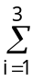n_{i k} N_{i} = n_{i k} 1000 y^{i-1}
T ^{k} = t_{i k} T_{i} = t_{i k} 1000 y^{i-1} [1]
M ^{k} = m_{i k} M_{i} = m_{i k} 1000 y^{i-1}

On peut ainsi introduire 9 charges unitaires de base N_{i}, T_{i} et M_{i} (avec i = 1, 3) que l’on appliquera séparément à chacun des éléments « panneau raidi » d’un élément « double-coque » (Figure 3).

N₂ = 1000 y (N/m²)
y
z
x
z
y
x
y
z
x
N₃ = 1000 y² (N/m²)
z
y
x
z
y
x
z
x
y
T₂ = 1000 y (N/m²)
T₃ = 1000 y² (N/m²)
M₂ = 1000 y (Nm/m²)
x
z
y
x
z
y
z
y
x
N₁ = 1000 (N/m²)
T₁ = 1000 (N/m²)
M₁ = 1000 (Nm/m²)
M₃ = 1000 y² (Nm/m²)
Figure 3 : Charges unitaires de base

Le problème consiste alors à déterminer la valeur de chacun des coefficients multiplicatifs n_{i k}, t_{i k} et m_{i k} (avec i = 1, 3) multipliant chacune des charges unitaires de base N_{i}, T_{i} et M_{i} (avec i = 1, 3) dans les équations 1. Deux approches ont été envisagées :

2.1. Type « Forces »

Pour l’élément « double-coque » j (j = 1, N), on peut écrire, en x = L/2 :

- La charge additionnelle, N^{2j-1}, appliquée à l’élément « panneau raidi » 2j-1 de l’élement « double-coque » j est égale à la moitié de la charge extérieure appliquée à l’élément « double-coque » j (Figure 4) :

n_{3 2j-1} y² + n_{2 2j-1} y + n_{1 2j-1} = 0,5 {(XI_{2j-1} - XI_{2j}) + [(XF_{2j-1} - XF_{2j}) - (XI_{2j-1} - XI_{2j})] / b_{j} . y} [2]

avec b_{s} largeur de l’élément « double-coque » s
XI_{k} charge extérieure appliquée au nœud de départ de l’élément « panneau raidi » k
XF_{k} charge extérieure appliquée au nœud d’arrivée de l’élément « panneau raidi » k

où y = 0, b_{j}/2 et b_{j} (soit 3 équations)
2 j - 1
2 j
j
XI_{2j}
XF_{2j-1}
XF_{2j}
b_{j}
x
y
z
XI_{2j-1}
Figure 4 : Charge extérieure appliquée à l’élément « double-coque » j

- La charge additionnelle, T^{2j-1}, appliquée à l’élément « panneau raidi » 2j-1 de l’élement « double-coque » j est égale à l’effort rasant à mi-hauteur des cloisons transversales, sous les charges unitaires de base N_{i}, T_{i} et M_{i} (i = 1, 3) appliquées séparément à chacun des 2N éléments « panneau raidi » appartenant aux éléments « double-coque » et sous la charge extérieure :

NB : L’effort rasant (effort empêchant le « glissement ») à mi-hauteur des cloisons transversales est égal à la contrainte de cisaillement à cet endroit multipliée par l’épaisseur de ces cloisons (Figure 5) :
R = τ_{yz} . e = Q_{y} . S_{xx} / I_{xx}

2 j - 1
2 j
j
T ^{2j-1} ≡ R ≠ 0
h/2
2 j - 1
2 j
R = 0
h/2
Avec élément « double-coque »
Sans élément « double-coque »
≠
Figure 5 : Effort rasant à mi-hauteur des cloisons transversales

t_{3 2j-1} . y² + t_{2 2j-1} . y + t_{1 2j-1} =
- { 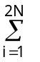[n_{1i} . Q_{y,N1i, 2j-1} (y) + … + m_{3i} . Q_{y,M3i, 2j-1} (y)] + Q_{y,ext, 2j-1} (y)
+ [n_{1i} . Q_{y,N1i, 2j} (y) + … + m_{3i} . Q_{y,M3i, 2j} (y)] + Q_{y,ext, 2j} (y)} . S_{xx, j} / I_{xx, j} [3]

avec Q_{y, k} résultante des contraintes de cisaillement τ_{yz, k} sur la hauteur de l’élément « panneau raidi » k ; la résultante totale sur l’élément «double-coque » s est égale aux résultantes des contraintes de cisaillement sur l’élément « panneau raidi » supérieur 2s-1 et inférieur 2s : Q_{y} = Q_{y, 2s-1} + Q_{y, 2s}
S_{xx, s} moment statique de l’élément « panneau raidi » 2s –1 de l’élément « double-coque » s par rapport à l’axe de direction x passant par l’axe neutre de l’élément « double-coque » s
I_{xx, s} inertie des éléments « panneau raidi » 2s - 1 et 2s de l’élément « double-coque » s par rapport à l’axe de direction x passant par l’axe neutre de l’élément « double-coque » s

où y = 0, b_{j}/2 et b_{j} (soit 3 équations)

- Equilibres entre les charges additionnelles N_{i}, T_{i} et M_{i} appliquées aux éléments « panneau raidi » 2j-1 et 2j de l’élément « double-coque » j :

n_{i 2j-1} = -n_{i 2j} i = 1, 3 (Equilibre vertical) [4]

t_{i 2j-1} = -t_{i 2j} i = 1, 3 (Equilibre horizontal) [5]

m_{i 2j-1} = t_{i 2j-1} . h/2 i = 1, 3 (Equilibre en rotation locale) [6]

La charge additionnelle M dépend explicitement de la charge additionnelle T et de son excentrement h/2 (Figure 6).

2 j - 1
2 j
j
T ^{2j-1} ≡ R
h
2 j
j
T ^{2j-1}
M ^{2j-1} ≡ T ^{2j-1} x h/2
Figure 6 : Relation entre les charges additionnelles T et M

m_{i 2j-1} = m_{i 2j} i = 1, 3 (Equilibre en rotation globale) [7]

Soit un système de 18 N équations à 18 N inconnues (n_{ij}, t_{ij} et m_{ij}) pour N éléments « double-coque ».

2.2. Type « Déplacements »

Pour l’élément « double-coque » j (j = 1, N), on peut écrire, en x = L/2 :

- Egalité des déplacements w (Figure 7) entre les éléments « panneau raidi » 2j-1 et 2j de l’élément « double-coque » j :

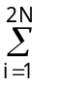[n_{1i} . w_{N1i, 2j-1} (y) + … + m_{3i} . w_{M3i, 2j-1} (y)] + w_{ext, 2j-1} (y) =
[n_{1i} . w_{N1i, 2j} (y) + … + m_{3i} . w_{M3i, 2j} (y)] + w_{ext, 2j} (y) [8]

avec w_{N1i,k} (y), …, w_{M3i,k} (y) déplacements suivant z à l’abscisse y de l’élément « panneau raidi » k sous les charges unitaires de base N_{i}, T_{i} et M_{i} (i = 1, 3) appliquées séparément à chacun des 2N éléments « panneau raidi » appartenant aux éléments « double-coque »
w_{ext,k} (y) déplacement suivant z à l’abscisse y de l’élément « panneau raidi » k sous la charge extérieure

où y = 1/6 b_{j} , 3/6 b_{j} et 5/6 b_{j} (soit 3 équations)
w
v
v
w
w’
w’
.
.
.
.
2j-1
j
2j
x
x
z
z
y
y
h
Figure 7 : Compatibilité des déplacements entre les éléments « panneau raidi » de l’élément « double-coque » j

- Egalité des déplacements v (Figure 7) à l’axe neutre de l’élément « double-coque » j entre les éléments « panneau raidi » 2j-1 et 2j :

[n_{1i} . v_{N1i, 2j-1} (y) + … + m_{3i} . v_{M3i, 2j-1} (y)] + v_{ext, 2j-1} (y) -
{[n_{1i} . w’_{N1i, 2j-1} (y) + … + m_{3i} . w’_{M3i, 2j-1} (y)] + w’_{ext, 2j-1} (y)} . z_{an,2j-1} =
[n_{1i} . v_{N1i, 2j} (y) + … + m_{3i} . v_{M3i, 2j} (y)] + v_{ext, 2j} (y) –
{[n_{1i} . w’_{N1i, 2j} (y) + … + m_{3i} . w’_{M3i, 2j} (y)] + w’_{ext, 2j} (y)} . (-z_{an,2j}) [9]
avec z_{an,k} distance entre la mi-épaisseur de la tôle de l’élément « panneau raidi » k et l’axe neutre de l’élément « double-coque » correspondant
w’ = dw/dx

où y = 1/6 b_{j} , 3/6 b_{j} et 5/6 b_{j} (soit 3 équations)

- Equilibres entre les charges additionnelles N_{i}, T_{i} et M_{i} appliquées aux éléments « panneau raidi » 2j-1 et 2j de l’élément « double-coque » j : équations 4 à 7

Soit un système de 18 N équations à 18 N inconnues (n_{ij}, t_{ij} et m_{ij}) pour N éléments « double-coque ».

2.3. Calcul des contraintes (σ_{y}, τ_{yz}) dans les cloisons transversales de double-coque

Afin de déterminer les contraintes (σ_{y}, τ_{yz}) dans les voiles transversaux et d’y imposer des restrictions structurelles, on procède de la façon suivante :

- Calcul des éléments de réduction N_{y}, M_{y} et Q_{y} dans chaque élément « double-coque ».

Pour l’élément « double-coque » j, on a ainsi (Figure 7):
N_{y,tot,j} = N_{y,2j-1} + N_{y,2j}
M_{y,tot,j} = M_{y,2j-1} + M_{y,2j} + N_{y,2j-1} . h/2 – N_{y,2j} . h/2
Q_{y,tot,j} = Q_{y,2j-1} + Q_{y,2j} [10]
avec Q_{y, k} résultante des contraintes de cisaillement τ_{yz,k} sur la hauteur de l’élément « panneau raidi » k, fournie par l’analyse structurelle réalisée par LBR-5 en tenant compte de la présence d’éléments « double-coque » (§2.1. ou §2.2.).
N_{y,k} résultante des contraintes normales σ_{y,k} sur la hauteur de l’élément « panneau raidi » k, fournie par l’analyse structurelle réalisée par LBR-5 en tenant compte de la présence d’éléments « double-coque » (§2.1. ou §2.2.).
M_{y,k} = N_{y,k} multiplié par la distance entre l’axe neutre de l’élément « panneau raidi » k et la mi-épaisseur de la tôle de ce même élément.

- Calcul des contraintes (σ_{y}, τ_{yz}) en utilisant la théorie élémentaire de la poutre, à savoir :
τ_{yz,j} = Q_{y,tot,j} . S_{xx,j} (z_{2j}) / (t_{voile,j} . I_{xx,j})
σ_{y,j} = N_{y,tot,j} / A_{xx,j} + (M_{y,tot,j} + N_{y,tot,j} . (h/2 – z_{an,2j})) . (z_{2j} – z_{an,2j}) / I_{xx,j} [11]

avec z_{an,k} distance entre la mi-épaisseur de la tôle de l’élément « panneau raidi » k et l’axe neutre de l’élément « double-coque » correspondant.
z_{k} distance entre la mi-épaisseur de la tôle de l’élément « panneau raidi » k et un point d’analyse suivant la hauteur de l’élément « double-coque » correspondant.
S_{xx,s} (z_{k}) moment statique de l’élément « double-coque » s à la position z, par rapport à l’axe neutre de l’élément.
t_{voile,s} épaisseur du voile transversal de l’élément « double-coque » s
I_{xx,s} inertie des éléments « panneau raidi » 2s - 1 et 2s de l’élément « double-coque » s par rapport à l’axe de direction x passant par l’axe neutre de l’élément « double-coque » s.
A_{xx,s} aire des éléments « panneau raidi » 2s - 1 et 2s de l’élément « double-coque » s.

2.4. Observations

Sur base des tests réalisés avec les deux approches (§2.1. et §2.2.), on en arrive aux observations (attendues) suivantes :

Tableau 2 : Comparaison approches « forces » et « déplacements »
 | Approche « forces » (§2.1.) | Approche « déplacements » (§2.2.)
Déformations | Peu satisfaisant | Très satisfaisant
Contraintes | Très satisfaisant | Peu satisfaisant

Etant donné que la plupart des restrictions structurelles de LBR-5 ont trait aux contraintes et non aux déformations, on privilégiera l’approche « forces » pour la prise en compte de l’élément « double-coque » dans l’analyse structurelle de LBR-5.

3. PRISE EN COMPTE DES COEFFICIENTS DE PARTICIPATION

La méthode de calcul des contraintes LBR-4 se base sur la résolution analytique des équations différentielles des plaques raidies grâce à l’emploi de développements en série de Fourier. Les coefficients de participation n’interviennent pas directement dans la détermination des contraintes mais ils sont pris en compte dans la distribution d’efforts axiaux appliqués aux éléments du modèle LBR-5 suite à l’introduction de moments d’extrémité (Figure 8).

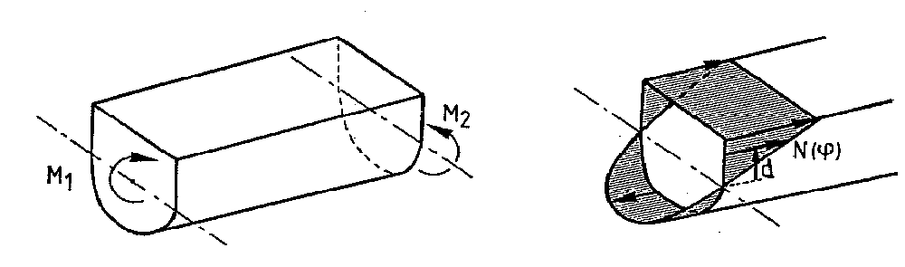
Figure 8 : Application de moments aux extrémités du modèle LBR-5

La procédure pour calculer cette distribution d’efforts axiaux en tenant compte des coefficients de participation est la suivante :
- Calcul des charges axiales F_{e,i} en deux points (i = 1, 2) d’un élément par la formule :
F_{e,i} = 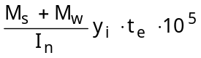 kN/m [12]
où
M_{s} = moment de flexion en eau calme, en kNm
M_{w} = moment de flexion de houle, en kNm
y_{i} = distance verticale entre l’axe neutre et le point considéré, en m
I_{n} = moment d’inertie net de la poutre navire, en cm⁴
t_{e} = épaisseur moyenne de l’élément (tôle + raidisseurs longitudinaux)
- La distribution des efforts axiaux est constante sur un élément horizontal et linéaire sur tout autre élément. Son expression se détermine donc aisément sur base des deux valeurs F_{e,i} calculées par élément.
- Multiplication des charges axiales d’un élément par son coefficient de participation.
- Calcul, pour toute la structure, de la résultante axiale N_{tot}
- Modification de la position de l’axe neutre
- Retour à la première étape avec la nouvelle position de l’axe neutre (processus itératif)
- Sortie du processus itératif lorsque la résultante axiale N_{tot} = 0
- Calcul, pour toute la structure, du moment résultant M_{tot}
- Multiplication des charges axiales par le rapport 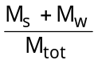 si bien que le moment résultant final est égal à M_{s} + M_{w} tandis que la résultante axiale reste nulle.

NB : Les charges appliquées au modèle LBR-5 sont développées en séries de Fourier. L’emploi d’une série de cosinus (cosλx avec λ = nπx/L, n indice du terme de la série et L longueur du modèle) s’impose pour le développement des efforts axiaux résultant de l’application de moments étant donné leur valeur non nulle aux extrémités du modèle. Vu que l’intégrale 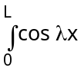dx = 0, il est impossible de développer en série de cosinus un chargement non symétrique par rapport à x = L/2. On ne peut donc pas appliquer deux moments d’extrémité différents, en particulier opposés, au modèle LBR-5. A titre d’exemple, le développement en série de Fourier d’efforts axiaux égaux et opposés, d’une intensité de 250 kN/m, est donné à la Figure 9.
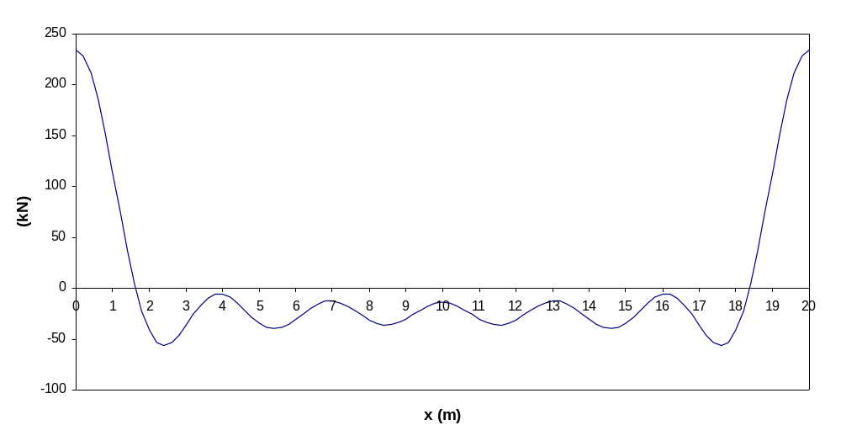
Figure 9 : Exemple de développement en série de Fourier
d’efforts axiaux égaux et opposés

Il est à noter que les sensibilités des charges axiales F_{e,i} (Equ. 12) par rapport aux variables de conception n’ont jamais été implémentées dans LBR-5. Cela peut donc être parfois la raison de problèmes de convergence au cours de l’optimisation.

4. RESTRICTIONS IT (Instruction Technique) DCN : FLAMBEMENT EN COMPRESSION

4.1. Raidisseurs (restriction #37)
Euler : 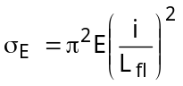 [13]

E = module Young
i = rayon de giration
= 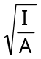
I = moment d’inertie du profil* correspondant au plan de flambement
A = aire du profil*
L_{fl} = longueur de flambement du raidisseur

* En tenant compte d’une largeur de tôle associée égale à l’entredistance des raidisseurs.

Johnson : σ_{cr} = σ_{E} si σ_{E} ≤ 0.5 σ_{y}
σ_{cr} = σ_{y} (1 - 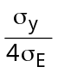) si σ_{E} > 0.5 σ_{y} [14]
σ_{y} = limite élastique

Restriction structurelle : σ_{a} ≤ SF σ_{cr} [15]
σ_{a} = contrainte appliquée, calculée par LBR-4
SF = coefficient de sécurité (= 0.33 selon DCN)

4.2. Maille de tôle (supposée simplement appuyée sur ses 4 côtés) (restriction #14)
Euler : 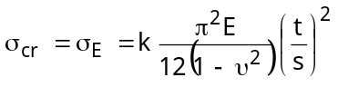 [16]
υ = coefficient de Poisson
t = épaisseur de la maille de tôle
s = petit côté de la maille de tôle
k = 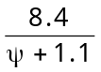 si tôle raidie longitudinalement (longue maille)
= 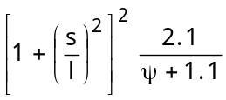 si tôle raidie transversalement (large maille) [17]
l = grand côté de la maille de tôle
ψ = rapport entre la plus petite et la plus grande contrainte de compression σ_{a} lorsque celle-ci varie linéairement

Restriction structurelle : σ_{a} ≤ SF σ_{cr} [18]
σ_{a} = contrainte appliquée, calculée par LBR-4
SF = coefficient de sécurité (= 0.5 selon DCN)

5. MODULE « BEAM THEORY »

Notez que seul le plan de sollicitation vertical est actuellement considéré dans le module « Beam Theory ».

5.1. Calcul des contraintes normales dues au moment de flexion

La formule de Navier est utilisée pour le calcul des contraintes normales dues au moment de flexion :
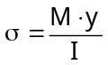 [19]
avec M moment de flexion de la poutre navire à la section considérée
I moment d’inertie de la section considérée
y distance entre le point de calcul et l’axe neutre de la section considérée

5.2. Calcul des contraintes de cisaillement dues à l’effort tranchant,

Dans une poutre prismatique qui n’est pas soumise à la torsion, la déformation due au cisaillement dans une section transversale s’exprime simplement par la dérivée du gauchissement :
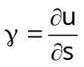 [20]
avec u déplacement axial (suivant x)
s coordonnée tangentielle dans la section transversale

Si les effets de bord sont négligés, le gauchissement dans une poutre prismatique présente la même allure dans toutes les sections transversales, l’intensité variant, quant à elle, proportionnellement à l’effort de cisaillement Q(x) dans la section. Il est donc pratique d’introduire la fonction ω_{Q}(s) définissant la distribution transversale du gauchissement (problème 2D) et d’exprimer le gauchissement comme un produit :
u(s,x) = ω_{Q}(s) Q(x) [21]

La distribution de ω_{Q} est représentée de manière discrète en définissant des « nœuds » auxquels est associée une valeur spécifique de ω_{Q} et en supposant une variation linéaire entre nœuds. L’énergie potentielle totale du système Π est alors exprimée en termes de valeurs nodales ω_{Q} et la dérivée de Π par rapport à chaque valeur de ω_{Q} est égale à zéro. On obtient ainsi un système d’équations dont les inconnues sont les valeurs nodales ω_{Q}. Après résolution, la distribution des contraintes de cisaillement peut être calculée par :
τ = G γ [22]
avec G module de cisaillement.

La structure est modélisée par des éléments « plaque raidie » dans LBR-5, auxquels on associe une épaisseur constante t_{e}, une largeur b_{e} et une longueur L. Les extrémités de chaque élément constituent des nœuds pour lesquels une valeur nodale ω_{Q} doit être calculée (Figure 10).

L’hypothèse d’une variation linéaire de _{Q} sur chaque élément implique un flux de cisaillement constant dans l’élément, alors que le flux de cisaillement doit varier linéairement dans les parties horizontales et paraboliquement ailleurs.
La valeur constante du flux de cisaillement obtenue dans chaque élément correspond en fait à la valeur moyenne, l’autre partie du flux de cisaillement total (une distribution linéaire ou parabolique ayant une valeur moyenne nulle) sera calculée séparément pour chaque élément et ajoutée à la valeur moyenne. L’hypothèse d’une variation linéaire du gauchissement sur chaque élément ne constitue donc pas une approximation. Un seul élément peut ainsi être utilisé pour tout segment droit et d’épaisseur constante même si la largeur b_{e} est grande. | x  y  C  z  s  L  b_{e}  ω_{Q2}  ω_{Q1}  Nœud 2  Nœud 1  Figure 10 : Gauchissement dû à l’effort tranchant
En termes de valeurs nodales ω_{Q1} et ω_{Q2}, le gauchissement d’un élément s’exprime par :
ω_{Q}(s) = ω_{Q1} + (ω_{Q2} - ω_{Q1}) s/b_{e} [23]
où s est compté positivement du nœud 1 vers le nœud 2. L’orientation de l’élément est définie par l’angle χ que fait l’axe s avec l’axe horizontal z.

L’énergie potentielle de déformation du système s’exprime alors par :
U = 0.5Q²GL 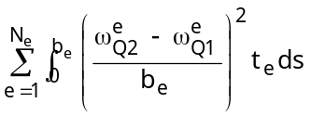 [24]
avec N_{e} nombre d’éléments.

L’autre composante de l’énergie potentielle totale est le travail fourni par les charges suite au gauchissement :
W = Q²L/I 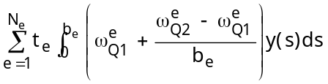 [25]
où y(s) = y₁ + s sinχ et I moment d’inertie.

L’énergie potentielle totale du système s’écrit donc :
Π = U – W [26]
Le système d’équations dont les inconnues sont les valeurs nodales ω_{Q} s’obtient par :
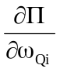= 0 i = 1, …, N_{n} [27]
où N_{n} nombre de nœuds.

Le système d’équations est donc donné par :
G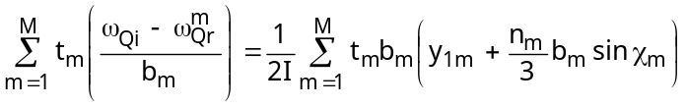 i = 1, …, N_{n} [28]
Dans ces équations, l’indice e est remplacé par m étant donné que chaque équation est relative à un nœud i et que la sommation sur les éléments ne fait donc intervenir que les M éléments connectés à ce nœud. Pour chacun de ces M éléments, l’indice r se rapporte à l’autre nœud de l’élément et le symbole n_{m} est l’indice (1 ou 2) du nœud i pour l’élément m.
L’équilibre axial exige que ω_{Q} = 0 en tout point de l’axe neutre. Ceci peut être imposé en considérant des nœuds en chacun de ces points et en y forçant ω_{Q} = 0. Le système d’équations se décompose alors en deux sous-systèmes indépendants.

Pour chaque élément, la distribution locale des contraintes de cisaillement 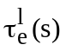à ajouter à la valeur moyenne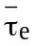, obtenue à l’aide des équations 20, 21, 22, 23 et 28, est donnée par :
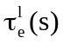= 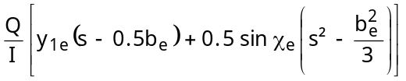 [29]
Cette dernière expression provient des équations du flux de cisaillement, elle suppose donc la même convention de signe, à savoir un axe s orienté dans la direction d’une augmentation du flux de cisaillement. Si ce n’est pas le cas, le signe de 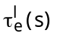doit être inversé.

5.3. Prise en compte des coefficients de participation

Afin de tenir compte des coefficients de participation, le calcul des contraintes se fait de la manière suivante :
- Multiplication de l’épaisseur de la tôle ainsi que celle de l’âme et de la semelle des raidisseurs longitudinaux par le coefficient de participation associé ;
- Calcul des contraintes par les méthodes expliquées précédemment (§5.1. et §5.2.), en considérant les épaisseurs modifiées ;
- Dans chaque élément, multiplication des contraintes par le coefficient de participation.

6. RESTRICTIONS IACS POUR LA RESISTANCE D’ENSEMBLE

6.1. Flexion (IACS, S11.3)

σ_{a} ≤ σ N/mm² [30]
avec
σ_{a} = contrainte en compression ou en traction due aux moments de flexion, calculée suivant §5.1
σ = contrainte normale admissible, en N/mm²
= 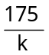
k = coefficient de matériau
= 1 pour les aciers ordinaires
= 0.78 si σ_{F} = 315 N/mm²
= 0.72 si σ_{F} = 355 N/mm²

6.1. Cisaillement (IACS, S11.4)

τ_{a} ≤ τ N/mm² [31]
avec
τ_{a} = contrainte de cisaillement due à l’effort tranchant, calculée suivant §5.2.
τ = contrainte de cisaillement admissible, en N/mm²
= 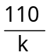
k = coefficient de matériau

7. RESTRICTIONS IACS POUR LE FLAMBEMENT (IACS, S11.5)

7.1. Flambement en compression

7.1.1. Contrainte élastique de flambement des bordés
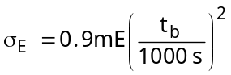 (N/mm²) [32]
Pour un bordé raidi longitudinalement (parallèlement aux contraintes de compression),
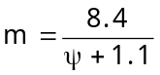 (0 ≤ ψ ≤ 1) [33]
Pour un bordé raidi transversalement (perpendiculairement aux contraintes de compression),
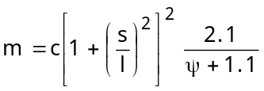 (0 ≤ ψ ≤ 1) [34]
où
E = module d’élasticité du matériau
= 2.06 x 10⁵ N/mm² pour l’acier
t_{b} = épaisseur nette du bordé, en mm
s = largeur de la maille élémentaire du bordé, en m
l = longueur de la maille élémentaire du bordé, en m
c = 1.05 quand les raidisseurs sont des plats
= 1.10 quand les raidisseurs sont des plats à boudin
= 1.21 quand les raidisseurs sont des profils en angle ou en T
= 1.3 quand le bordé est raidi par des éléments primaires
ψ = ratio entre les contraintes de compression maximum et minimum agissant sur le panneau

7.1.2. Contrainte élastique de flambement des raidisseurs longitudinaux

- Flambement en colonne (perpendiculaire au plan du bordé) :
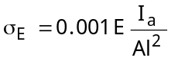 (N/mm²) [35]
où
I_{a} = moment d’inertie du raidisseur, en cm⁴, incluant la largeur du bordé associé et calculé avec des épaisseurs nettes
A = section du raidisseur, en cm², incluant la largeur du bordé associé et calculé avec des épaisseurs nettes
l = portée du raidisseur, en m

- Flambement par torsion :
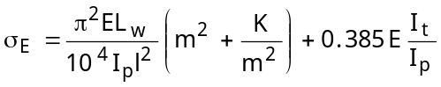 (N/mm²) [36]
où
K = 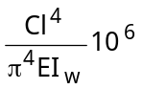 [37]
m = nombre de demi-ondes (Tableau 2)

Tableau 3 : Flambement par torsion des raidisseurs – Nombre m de demi-ondes

 | 0 < K < 4 | 4 < K < 36 | 36 < K < 144 | (m-1)²m² < K < m²(m+1)²
m | 1 | 2 | 3 | m

I_{t} = moment d’inertie de St Venant du raidisseur, en cm⁴, sans bordé associé
= 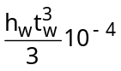 pour des plats [38]
= 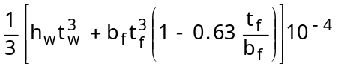 pour des raidisseurs avec semelle [39]
I_{p} = moment d’inertie polaire du raidisseur, en cm⁴, par rapport à sa liaison au bordé associé
= 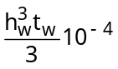 pour des plats [40]
= 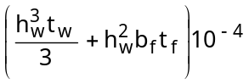 pour des raidisseurs avec semelle [41]
I_{w} = moment d’inertie de l’aire du raidisseur, en cm⁶, par rapport à sa liaison au bordé associé
= 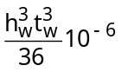 pour des plats [42]
= 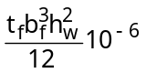 pour des profils en T [43]
= 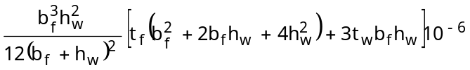 [44]
pour des cornières et des plats à boudin
h_{w} = hauteur d’âme, en mm
t_{w} = épaisseur d’âme nette, en mm
b_{f} = largeur de semelle, en mm
t_{f} = épaisseur de semelle nette, en mm
l = portée du raidisseur, en m
s = espacement des raidisseurs, en m
C = raideur élastique du bordé associé
= 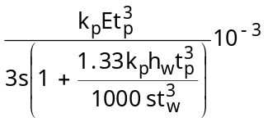 [45]
k_{p} = 1 - η_{p} ≥ 0 ( ≥ 0.1 pour des raidisseurs avec semelle) [46]
t_{p} = épaisseur nette du bordé, en mm
η_{p} = 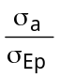 [47]
σ_{a} = contrainte de compression
σ_{Ep} = contrainte élastique de flambement du bordé associé (Equ. 32)

- Voilement de l’âme et de la semelle des raidisseurs :
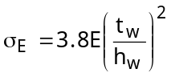 (N/mm²) [48]
Pour les semelles des cornières et des profils en T, le flambement est pris en compte par la condition :
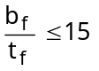 [49]
où
b_{f} = largeur de semelle pour les cornières et demi-largeur de semelle pour les profils en T, en mm
t_{f} = épaisseur de semelle brute, en mm

7.1.3. Contrainte critique de flambement

La contrainte critique de flambement en compression σ_{C} est donnée par :
σ_{C} = σ_{E} si σ_{E} ≤ 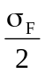 [50]
= 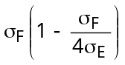 si σ_{E} > [51]
où
σ_{F} = limite élastique du matériau, en N/mm²
σ_{E} = contrainte élastique de flambement, en N/mm²

7.1.4. Critère de dimensionnement

La contrainte critique de flambement σ_{c} des bordés et des raidisseurs longitudinaux ne peut pas être plus petite que :
σ_{C} ≥ β σ_{a} [52]
où
σ_{a} = contrainte de compression, calculée suivant §5.1
= minimum 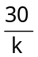 [53]
k = coefficient de matériau
β = 1 pour le bordé et l’âme des raidisseurs (flambement local)
= 1.1 pour les raidisseurs longitudinaux

7.2 Flambement en cisaillement

7.2.1. Contrainte élastique
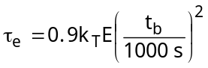 (N/mm²) [54]
où
k_{T} = 5.34 + 4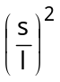 [55]
E = module d’élasticité du matériau
= 2.06 x 10⁵ N/mm² pour l’acier
t_{b} = épaisseur nette du bordé, en mm
s = largeur de la maille élémentaire du bordé, en m
l = longueur de la maille élémentaire du bordé, en m

7.2.2. Contrainte critique

La contrainte critique de flambement en cisaillement τ_{C} est donnée par :
τ_{C} = τ_{E} si τ_{E} ≤ 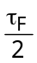 [56]
= 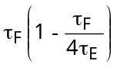 si τ_{E} > [57]
où
τ_{F} = 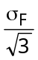 [58]
σ_{F} = limite élastique du matériau, en N/mm²
τ_{E} = contrainte élastique de flambement en cisaillement, en N/mm²

7.2.3. Contrainte appliquée

Les contraintes de cisaillement τ_{a} engendrées par un effort tranchant T donné sont calculées suivant la méthode expliquée dans §5.2.

7.2.4. Critère de dimensionnement

La contrainte critique de flambement τ_{c} des bordés ne peut pas être plus petite que la contrainte appliquée τ_{a} :
τ_{C} ≥ τ_{a} [59]

8. VERIFICATION DE LA RESISTANCE ELASTIQUE DES LISSES

(BV, Pt. B, Ch. 7, Sec. 2, 3.4.2.)

8.1. Contrainte normale due à la pression latérale

La contrainte maximale normale σ est obtenue, en N/mm², à partir de la formule suivante :
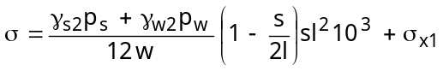 [60]
où
σ_{x1} = contrainte normale d’ensemble (moment dû à la houle de probabilité 10⁻⁵)
= minimum 60/k, en N/mm²
p_{s} = pression en eau calme, en kN/m²
p_{w} = pression due à la houle, en kN/m²
γ_{s2} = coefficient partiel de sécurité sur la pression en eau calme
= 1.00, dans le cas général
γ_{w2} = coefficient partiel de sécurité sur la pression due à la houle
= 1.20, dans le cas général
w = module de résistance net, en cm³, du raidisseur avec un bordé associé de largeur b_{p}
b_{p} = s
s = écartement, en m, des raidisseurs ordinaires
l = portée, en m, des raidisseurs ordinaires

8.2. Critère de vérification

La contrainte normale σ doit vérifier la formule suivante :
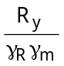≥ σ [61]
où
R_{y} = limite minimale d’élasticité du matériau, en N/mm²
= 235/k
γ_{R} = coefficient partiel de sécurité sur la résistance
= 1.02, dans le cas général
γm = coefficient partiel de sécurité sur le matériau
= 1.02, dans le cas général

9. EPAISSEUR MINIMUM DES TOLES (restriction géométrique #206)

(BV, Pt. B, Ch. 7, Sec. 1, Table 2)

Tableau 4 : Codes de position considérés dans LBR-5
Code de position LBR-5
1 | Keel plate
2 | Bottom
3 | Inner bottom
4 | Bilge
5 | Side shell – below freeboard deck
6 | Side shell – above freeboard deck (below strength deck)
7 | Inner hull
8 | Upper strength deck (weather + no-weather) + trunck deck
9 | Lower deck
10 | Double bottom girder + double hull girder + tank & watertight bulkhead

Tableau 5 : Epaisseur minimum de tôle en fonction du code de position
Code | Minimum net thickness of plating – Passenger Ship (mm)
1 | 3.8 + 0.040 L k^{1/2} + 4.5 s
2 - 4 | 1.9 + 0.032 L k^{1/2} + 4.5 s (longitudinal framing)  2.8 + 0.032 L k^{1/2} + 4.5 s (transverse framing)
3 | 2.0 + 0.02 L k^{1/2} + 4.5 s
5 | 2.1 + 0.028 L k^{1/2} + 4.5 s
6 | 2.1 + 0.013 L k^{1/2} + 4.5 s
7 | 1.7 + 0.013 L k^{1/2} + 4.5 s (L < 120m)  3.6 + 2.20 k^{1/2} + s (L ≥ 120m)
8 | 2.1 + 2.20 k^{1/2} + s
9 | 1.3 + 0.004 L k^{1/2} + 4.5 s (L < 120m)  2.1 + 2.20 k^{1/2} + s (L ≥ 120m)
10 | 1.7 + 0.013 L k^{1/2} + 4.5 s (L < 120m)  3.6 + 2.20 k^{1/2} + s (L ≥ 120m)

où
L = longueur réglementaire du navire
k = coefficient de matériau
s = largeur de la maille élémentaire du bordé, en m

10. MOMENT D’INERTIE ET AXE NEUTRE « EFFECTIFS »

Les coefficients de participation sont pris en compte dans le calcul de la position de l’axe neutre et du moment d’inertie, de la façon suivante :
- Multiplication de l’épaisseur de la tôle ainsi que celle de l’âme et de la semelle des raidisseurs longitudinaux par le coefficient de participation associé ;
- Calcul du moment d’inertie effectif et de la position de l’axe neutre avec ces nouvelles épaisseurs.
Notez que ce sont ces grandeurs effectives qui sont considérées dans les restrictions globales imposant un moment d’inertie minimum et un module de résistance minimum ou lorsque la fonction objectif est le moment d’inertie.

11. OPTIMISATION MULTI CRITERES

Nouvelle fonction objectif : P[f_{k}(X)] = 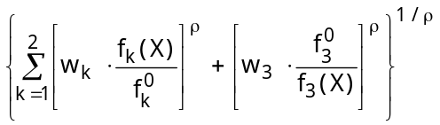
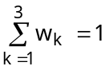 [62]

avec f₁(X) : fonction objectif coût (cost lbr-5 ou costcat)
f₂(X) : fonction objectif poids
f₃(X) : fonction objectif inertie
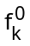 : value from single criterion optimization
w_{k} : poids relatif à chacune des k fonctions objectif
ρ = 1 : weighted sum solution
2 : nearest to the utopian solution
∞ : min-max solution

Le problème devient alors :

min P[f_{k}(X)] =

avec h_{i}(X) = 0 i = 1, …, I
g_{j}(X) ≥ 0 j = 1, …, J [63]

⇒ Tracé du front de Pareto : Repeated weighted sum solutions

NB : Problème de convergence rencontré avec ρ = ∞ (min-max solution). La fonction objectif à minimiser peut en effet changer « brutalement » d’une itération à l’autre (max[fk(x)/fk0]) . Cette méthode n’est donc pas compatible avec l’algorithme CONLIN.

ANNEXE 1 : ARCHITECTURE DU LOGICIEL LBR-5

 | ACTION | ROUTINE
MODELISATION | Lecture des données générales | MAIN.for
MODELISATION | Lecture des données relatives à chaque panneau + calcul de grandeurs caractéristiques | ENTS.for
MODELISATION | Calcul des restrictions géométriques et de leur sensibilité par rapport aux variables de conception + Restriction BV épaisseur minimum des tôles (restriction #206) | ENTS.for (GEOM.for)
MODELISATION | Association de nœuds aux extrémités de chaque panneau + prise en compte des conditions limites | MODIF.for
MODELISATION | Calcul des coordonnées des nœuds + calcul et restriction sur position du CG – moment d’inertie – module de résistance | COORD.for
MODELISATION | Lecture des données générales – restrictions sur poids et coût | MAIN.for (OBJPD1.for, OBJCT1.for, SENSIBCOUT.for)
MODELISATION | Détermination de la distribution de charges axiales appliquées aux extrémités du modèle x = 0 et x = L et correspondant aux moments imposés | BATEAU.for ⁽¹⁾
MODELISATION | Modification de la distribution de charges axiales calculées dans BATEAU.for en prenant en compte les coefficients de participation | PARTICIPATION.for ⁽¹⁾
MODELISATION | Lecture des restrictions d’égalité | SBEGA.for
MODELISATION | Lecture des paramètres de résistance ultime | HULL.for
Contraintes (σ, τ) « BEAM THEORY » | Calcul axe neutre et moment d’inertie avec prise en compte des coefficients de participation | INERTIA.for
Contraintes (σ, τ) « BEAM THEORY » | Calcul des contraintes de cisaillement dues à l’effort tranchant d’ensemble | SHEAR.for
Contraintes (σ, τ) « BEAM THEORY » | Calcul des contraintes normales dues au moment de flexion d’ensemble | BENDING.for
Contraintes (σ, τ) « BEAM THEORY » | Calcul des contraintes normales dues à la flexion locale des lisses | STIFBEND.for
Contraintes (σ, τ) « BEAM THEORY » | Restriction IACS pour la résistance élastique à la flexion d’ensemble (restriction #10) | BENDYIELD.for
Contraintes (σ, τ) « BEAM THEORY » | Restriction IACS pour la résistance au flambement en compression de la tôle – calcul de la contrainte critique de flambement (restriction #14) | COMPBUCK.for
Contraintes (σ, τ) « BEAM THEORY » | Restriction IACS pour la résistance élastique au cisaillement d’ensemble (restriction #19) | SHEARYIELD.for
Contraintes (σ, τ) « BEAM THEORY » | Restriction IACS pour la résistance au flambement en cisaillement de la tôle – calcul de la contrainte critique de flambement (restriction #20) | SHEARBUCK.for
Contraintes (σ, τ) « BEAM THEORY » | Restriction IACS pour la résistance au flambement en compression des lisses – calcul de la contrainte critique de flambement (restriction #37) | STIFBUCK.for
Contraintes (σ, τ) « BEAM THEORY » | Restriction BV pour la résistance élastique à la flexion locale des lisses (restriction #38) | STIFYIELD.for
Contraintes (σ, τ) « LBR-4 » | Détermination des 8 inconnues hyperstatiques de bord pour chaque panneau | BO1.for
Contraintes (σ, τ) « LBR-4 » | Détermination des 8 inconnues hyperstatiques de bord pour chaque panneau sous les « charges unitaires de double-fond » | BO1.for (CADRE.for, dCADRE.for, dHYPSC.for, SENSF.for)
Contraintes (σ, τ) « LBR-4 » | Calcul des sensibilités des 8 inconnues hyperstatiques de bord pour chaque panneau par rapport aux variables de conception de tous les panneaux | MDR2.for
Contraintes (σ, τ) « LBR-4 » | Calcul du moment statique à mi-hauteur de chaque élément double-fond par rapport à leur axe neutre ⁽²⁾ | PCO2C.for
Contraintes (σ, τ) « LBR-4 » | Calcul de Q_{y} ⁽²⁾, (v, w, w’) ⁽³⁾ sous les charges extérieures et les « charges unitaires de double-fond » | PCO1C.for
Contraintes (σ, τ) « LBR-4 » | Calcul des coefficients multiplicateurs des « charges unitaires de double-fond » suivant l’approche « Forces » ou « Déplacements » | PCO4C.for
Contraintes (σ, τ) « LBR-4 » | Calcul des contraintes et déplacements, et de leur sensibilité par rapport aux variables de conception : effets charge extérieure + effets charges unitaires de bord x inconnues hyperstatiques de bord sous la charge extérieure (+ effets « charges unitaires de double-fond » x coefficients multiplicateurs des « charges unitaires de double-fond » + effets charges unitaires de bord x inconnues hyperstatiques de bord sous les « charges unitaires de double-fond » x coefficients multiplicateurs des charges unitaires de double-fond ») | BO2.for
Contraintes (σ, τ) « LBR-4 » | Restriction IT DCN pour la résistance au flambement en compression de la tôle et des raidisseurs – calcul de la contrainte critique de flambement (restriction #14 et #37) | BO2.for (BUCKDCN.for)
Contraintes (σ, τ) « LBR-4 » | Calcul des restrictions structurelles et de leur sensibilité par rapport aux variables de conception | BO2.for (CONTR.for)
OPTI ⁽⁴⁾ | Module d’optimisation (algorithme CONLIN) + calcul des fonctions objectifs (e.a. moment d’inertie) | OPTIS.FOR (OBJIN1.for)

(1) Bypasser si IANA = 2 (Beam Theory)  (2) Approche « Forces » | (3) Approche « Déplacements »  (4) Commun à « Beam Theory » et « LBR-4 »

ANNEXE 2 : STRUCTURE DU FICHIER .txt GENERE PAR LBR-5 GUI

Version
Type d’analyse structurelle (IANA = 1 => LBR-4 ; IANA = 2 => beam theory)
Titre
Impression + nbre de termes de Fourier + nbre de panneaux (+ nbre de double-coque)
Multi-objectif (oui/non, rho, w1, w2, w3)
Optimisation (oui/non, nbre d’itérations)
Fct objectif (-1 = moment d’inertie ; 0 = poids ; 1 = coût cost lbr-5 ; 2 = coût costcat)
Données coût (9 lignes - utilisées dans cost lbr-5 ET costcat)
Longueur du modèle + longueur réglementaire du navire (BV)
Abscisse x des sections de calcul
Cisaillement des semelles
Poids propre (oui/non)
Nbre de cas de charge + cas de charge considérés dans l’analyse
Intitulé des cas de charge (nbre de cas de charge x lignes)

PLAQUE / DCOQUE
Largeur (< 0) + épaisseur de tôle
Espacement des transversaux et longitudinaux (+ secondaires) + ép. corrosion tôle
Echantillonnage des transversaux (h_{w}, t_{w}, b_{f}, t_{f}) + ép. corrosion transversaux
Echantillonnage des longitudinaux (h_{w}, t_{w}, b_{f}, t_{f}) + ép. corrosion longitudinaux
Répartition des longitudinaux (EE1, EE2)
Indice du panneau associé de double-coque
Coeff. participation + code position + famille, lot (redressage)
Données matériau (si IANA = 1 => Sadm ; si IANA = 2 => k)
Nbre de girders + position des transv., long. et girders + sens des pressions
Angle
Pressions par cas de charge
Pression locale
Charge variable
Panneaux qui suivent
DESIGN VARIABLES
Nbre
Indice (1 = ép. tôle ; 2 = h_{w,transv} ; 3 = t_{w,transv} ; 4 = b_{f,transv} ; 5 = Δ_{transv} ; 6 – 9 = idem 2 – 5 mais longitudinaux)
Bornes minimum des 9 variables de conception, même si inactives
Bornes maximum des 9 variables de conception, même si inactives
STRUCTURAL CONSTRAINTS
Oui/non
Nbre de points de calcul des sensibilités (= 3)
Ordonnées relatives y de ces points de calcul
(Par cas de charge,)
Nbre de restrictions structurelles
Label (parmi liste), borne, borne max ou min ?, pt de calcul
GEOMETRICAL CONSTRAINTS
Nbre
Label (parmi liste)
Ajustement de l’épaisseur de semelle des transversaux et longitudinaux

BOUNDARY CONDITIONS
Nbre
Indice panneau + label BC (Nbre BC x lignes)
GRAVITY CENTER LOCATION
Modification de la position du repère utilisateur
Restriction sur la position du CG (< MAX ; > MIN ; MIN < CG < MAX)
INERTIA CONSTRAINT
Oui/Non + borne min
SECTION MODULUS CONSTRAINT
Oui/non + borne min + indice panneau vérifié
WEIGHT CONSTRAINT
Oui/non + borne max
COST CONSTRAINT
Oui/non + borne max + module coût (1 = cost lbr-5 ; 2 = costcat)
MOMENTS AND SHEAR FORCE
Oui/non
Coefficient de réduction
Pour chaque cas de charge : Moment vertical, moment horizontal, tranchant vertical, tranchant horizontal
EQUALITY CONSTRAINTS
Nbre
Indice Design Var. Indice Slave Panel Indice Design Var. Indice Master Panel Ratio
ULTIMATE STRENGTH
Oui/non
Méthode (Paik, Smith, …)
ANNEXE 3 : SCHEMA D’ANALYSE D’UNE STRUCTURE DOUBLE-COQUE
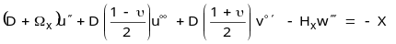
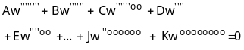
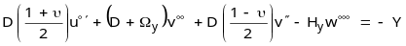
Only valid for double-hull stiffened panels
Edge amplification factors (under the external load) determined through the boundary conditions and multiplying the solutions obtained for the basic load lines => system 8 N x 8 N
with N number of stiffened panels used to model the structure
Edge amplification factors (under the basic surface loads) determined through the boundary conditions and multiplying the solutions obtained for the basic load lines => 9 x 2 K systems 8 N x 8 N
Stiffened panel with a finite width
with K number of double-hull elements
Amplification factors applied to the basic unitary surface loads determined through compatibility and equilibrium equations so that the monolithic behavior of the double-hull elements is ensured => system (9 x 2 K) x (9 x 2 K)
Superposition of the edge amplification factors due to the external load and to the basic surface loads multiplied by their amplification factors
Loop on each element of the structure
Fourier series expansion
8th order differential equation with 2 coupled variables (x and y)
Basic unitary load line => 8 A_{i}, B_{i} integration constants determined through the boundary and the symmetry conditions
Homogeneous solution
Differential equations of stiffened plates
4 basic unitary load lines applied at y = 0
External load effects : integration of the solutions obtained for the basic load lines according to the external load distribution
with
D, K ⇔ Plate
Ω_{x}, R_{x}, H_{x}, T_{x} ⇔ Stiffeners
Ω_{y}, R_{y}, H_{y}, T_{y} ⇔ Frames
Complete panel (infinite width) stiffened by longitudinal stiffeners and transversal frames (without the flange shear contribution)
Assimilation of each half of the cut transverse bulkheads to transverse frames
Basic unitary surface loads effects_{i} : integration of the solutions obtained for the basic load lines according to the basic unitary surface loads distribution
9 basic unitary surface loads applied between y = 0 and y = y₀
z
z
y
x
x
sinλx (N/m)
cosλx (N/m)
DISC
DISA
y
z
z
x
x
sinλx (Nm/m)
sinλx (N/m)
DISB
DISD
y
y
y
z
x
T₂ = 1000 y (N/m²)
T₁ = 1000 (N/m²)
x
z
y
z
y
x
T₃ = 1000 y² (N/m²)
M₂ = 1000 y (Nm/m²)
z
y
x
M₃ = 1000 y² (Nm/m²)
x
z
y
M₁ = 1000 (Nm/m²)
y
z
x
z
y
x
N₂ = 1000 y (N/m²)
z
y
x
N₁ = 1000 (N/m²)
z
x
N₃ = 1000 y² (N/m²)
y

“Scantling Optimization of Double-Hull Structures to Minimize their Production Cost”, Richir et al., IMDC’06
Rapports R&D7, R&D8 et R&D9 (Aker Yards France)
Rapport R&D14 (Aker Yards France)
Ship Structural Design, O. Hughes, SNAME (1988), pp. 236-241
Rapports R&D12 et R&D13 (Aker Yards France)
Rapport R&D13 (Aker Yards France)
Rapport R&D13 (Aker Yards France)
Rapport R&D14 (Aker Yards France)
Rapport R&D14 (Aker Yards France)
Rapport R&D15 (Aker Yards France)
“Multicriterion Scantling Optimization of the Midship Section of a Passenger Vessel considering IACS Requirements”, Richir et al., PRADS’07

